**ΠΡΑΞΕΙΣ ΜΕ ΡΗΤΟΥΣ ΑΡΙΘΜΟΥΣ**

* **ΠΟΛΛΑΠΛΑΣΙΑΣΜΟΣ ή ΔΙΑΙΡΕΣΗ**

Όταν πολλαπλασιάζω ή διαιρώ δύο ρητούς αριθμούς, ή σε μια αλγεβρική παράσταση εμφανίζεται αριθμός με δύο πρόσημα (το πρόσημο του αριθμού και το πρόσημο/σύμβολο της πράξης της πρόσθεσης ή της αφαίρεσης) τότε ακολουθώ τον κάτωθι μνημονικό κανόνα των προσήμων

$$\left.\begin{aligned}+ ∙ + = + \\ ή \\ - ∙ - = + \\ και \\ -·+ = -\end{aligned}\right\}$$

δηλαδή όταν και οι δύο αριθμοί που μετέχουν στην πράξη του πολλαπλασιαμού ή της διαίρεσης είναι ομόσημοι (έχουν το ίδιο πρόσημο), τότε το πρόσημο του αποτελέσματος θα είναι «+» θετικό, ενώ όταν οι δύο αριθμοί είναι ετερόσημοι (έχουν διαφορετικά πρόσημα), τότε το πρόσημο του αποτελέσματος θα είναι «-» αρνητικό.

$$π.χ. \left.\begin{aligned}\left(+3\right)∙\left(-2\right)= -6 \\ \\ και \\ \left(-6\right)÷\left(-3\right)= \frac{-6}{-3} =+2\end{aligned}\right\}$$

* **ΠΡΟΣΘΕΣΗ** (η πράξη της Αφαίρεσης ορίζεται ως η πρόσθεση με τον αντίθετο)

Κατά την πρόσθεση δύο ρητών αριθμών, όταν και οι δύο αριθμοί είναι ομόσημοι (έχουν το ίδιο πρόσημο), τότε προσθέτω τις απόλυτες τιμές τους και βάζω ως πρόσημο του αποτελέσματος το πρόσημό τους, ενώ όταν οι δύο αριθμοί είναι ετερόσημοι (έχουν διαφορετικά πρόσημα), τότε αφαιρώ τις απόλυτες τιμές τους και βάζω ως πρόσημο του αποτελέσματος το πρόσημό του μεγαλυτέρου κατ’απόλυτο τιμή.

$$π.χ. -3-2=-5$$

Σκεπτόμενος ως εξής: χρωστάω 3 και μετά χρωστάω άλλα 2 (αντιστοιχίζοντας τον αριθμό -3 με την έκφραση χρωστάω 3 και τον αριθμό -2 με την έκφραση χρωστάω άλλα 2), οπότε ως αποτέλεσμα θα χρωστάω 5, δηλαδή το αποτέλεσμα θα είναι -5.

Και $π.χ. -5+3=-2$

Σκεπτόμενος ως εξής: χρωστάω 5 και μετά κερδίζω 3 (αντιστοιχίζοντας τον αριθμό -5 με την έκφραση χρωστάω 5 και τον αριθμό +3 με την έκφραση κερδίζω 3), οπότε ως αποτέλεσμα θα χρωστάω 2, δηλαδή το αποτέλεσμα θα είναι -2.

**ΠΡΑΞΕΙΣ ΜΕ ΚΛΑΣΜΑΤΑ**

* **ΠΡΟΣΘΕΣΗ ή ΑΦΑΙΡΕΣΗ ΚΛΑΣΜΑΤΩΝ**

Για να προσθέσω ή να αφαιρέσω δύο κλάσματα, αυτά θα πρέπει να είναι ομώνυμα μεταξύ τους, δηλαδή να έχουν ίδιους παρονομαστές. Τότε κρατάω τον ίδιο παρονομαστή και η πράξη της πρόσθεσης ή της αφαίρεσης γίνεται μεταξύ των αριθμητών των δύο κλασμάτων που μετέχουν στην πράξη.

$$π.χ. \frac{7}{2}-\frac{3}{2}= \frac{7-3}{2}= \frac{4}{2}=2$$

Αν όμως πρέπει να προσθέσω ή να αφαιρέσω δύο ετερώνυμα κλάσματα, δηλαδή δύο κλάσματα με διαφορετικούς παρονομαστές, θα πρέπει πρώτα αυτά να τα μετατρέψω σε αντίστοιχα ισοδύναμά τους κλάσματα που να είναι ομώνυμα μεταξύ τους, δηλαδή σε δύο κλάσματα που να έχουν ίδιους παρονομαστές. Η διαδικασία αυτή γίνεται με τη χρήση του Ελάχιστου Κοινού Πολλαπλάσιου (Ε.Κ.Π.) των παρονομαστών.

$$π.χ. \frac{7}{4}-\frac{3}{2}= \breve{\frac{ 7}{4} }- \breve{\frac{ 3}{2} }= \frac{7∙1}{4∙1}-\frac{3∙2}{2∙2}= \frac{7}{4}-\frac{6}{4}=\frac{7-6}{4}= \frac{1}{4} , αφού ΕΚΠ\left(2,4\right)=2$$

* **ΠΟΛΛΑΠΛΑΣΙΑΣΜΟΣ ΚΛΑΣΜΑΤΩΝ**

Για να πολλαπλασιάσω δύο κλάσματα, αυτά δεν χρειάζεται να είναι ομώνυμα μεταξύ τους, και η πράξη γίνεται πολλαπλασιάζοντας αριθμητή με αριθμητή και παρονομαστή με παρονομαστή.

$$π.χ. \frac{2}{3}·\frac{5}{2}= \frac{2·5}{3·2}= \frac{10}{6} ή 3·\frac{1}{2}= \frac{3}{1}∙\frac{1}{2}= \frac{3∙1}{1∙2}= \frac{3}{2}$$

* **ΔΙΑΙΡΕΣΗ ΚΛΑΣΜΑΤΩΝ**

Για να διαιρέσω δύο κλάσματα, στην ουσία πολλαπλασιάζω το πρώτο κλάσμα (τον Διαιρετέο) με τον αντίστροφο του δεύτερου κλάσματος (του διαιρέτη).

$$π.χ. \frac{2}{3}÷\frac{5}{3}=\frac{2}{3}·\frac{3}{5}= \frac{2·3}{3·5}= \frac{6}{15}$$

$$ή ως Σύνθετο κλάσμα$$

$$\frac{2}{3}÷\frac{5}{3}=\frac{ \frac{2}{3} }{ \frac{5}{3} } =\frac{2∙3}{3∙5}= \frac{6}{15}$$

**ΜΕΤΑΤΡΟΠΗ ΣΥΝΘΕΤΟΥ ΚΛΑΣΜΑΤΟΣ ΣΕ ΑΠΛΟ**

Σύνθετο κλάσμα, ονομάζεται κάθε κλάσμα που διαθέτει στη θέση του αριθμητή ή και του παρονομαστή κλάσματα κι όχι ακεραίους αριθμούς.

$$π.χ. \frac{ \frac{2}{3} }{ \frac{5}{3} } =\frac{2∙3}{3∙5}= \frac{6}{15}$$

Για να μετατρέψω ένα σύνθετο κλάσμα σε απλό, θα πρέπει να πολλαπλασιάσω τα «εξωτερικά» άκρα του σύνθετου κλάσματος μεταξύ τους θέτοντας το αποτέλεσμα του γινομένου αυτού ως αριθμητή, και τα «εσωτερικά» άκρα του σύνθετου κλάσματος μεταξύ τους θέτοντας το αποτέλεσμα του γινομένου αυτού ως παρονομαστή.

**ΙΔΙΟΤΗΤΕΣ ΤΩΝ ΡΗΤΩΝ ΑΡΙΘΜΩΝ**

|  |  |  |
| --- | --- | --- |
| Ονομασία Ιδιότητας | Για την πράξη της Πρόσθεσης | Για την πράξη του Πολλαπλασιασμού |
| **Αντιμεταθετική** | $$α+β=β+α$$ $$π.χ. 3+5=5+3=8$$ | $$α∙β=β∙α$$ $$π.χ. 3·5=5·3=15$$ |
| **Προσεταιριστική** | $$α+β+γ=α+\left(β+γ\right)=\left(α+β\right)+γ=\left(α+γ\right)+β$$ $$π.χ. 3+5+2=3+\left(5+2\right)=\left(3+5\right)+2=\left(3+2\right)+5=10$$ | $$α·β·γ=α·\left(β·γ\right)=\left(α·β\right)·γ=\left(α·γ\right)·β$$ $$π.χ. 3·5·2=3·\left(5·2\right)=\left(3·5\right)·2=\left(3·2\right)·5=10$$ |
| **Ύπαρξη Ουδετέρου** | **το μηδέν «0»**  καθώς ισχύει $α+0=α$,  για κάθε ρητό αριθμό α | **το ένα «1»**  καθώς ισχύει $α·1=α$,  για κάθε ρητό αριθμό α |
| **Ύπαρξη Αντιθέτου** | Αντίθετος του α είναι ο αριθμός -α, καθώς ισχύει α + (-α) = 0,  για κάθε ρητό αριθμό α |  |
| **Ύπαρξη Αντιστρόφου** |  | Αντίστροφος του α είναι ο αριθμός **1/α** , καθώς ισχύει α · (1/α) = 1,  για κάθε ρητό αριθμό α |
| **Επιμεριστική Ιδιότητα** | Είναι η ιδιότητα εκείνη που συνδέει τις πράξεις του πολλαπλασιασμού και της πρόσθεσης, καθώς επιμερίζει το γινόμενο ενός αριθμού α με το άθροισμα δύο άλλων αριθμών (β+γ), στο άθροισμα των επιμέρους γινομένων τους α·β και α·γ $$α∙\left(β+γ\right)=α∙β+α∙γ$$ | |

Ανάλογα με τα πρόσημα των αριθμών που μετέχουν σε μια επιμεριστική ιδιότητα, έχουμε τις εξής περιπτώσεις:

$α∙\left(β+γ\right)=α∙β+α∙γ$

$α∙\left(β-γ\right)=α∙β-α∙γ$

$-α∙\left(β+γ\right)=-α∙β-α∙γ$

$-α∙\left(β-γ\right)=α∙β+α∙γ$

$$π.χ. \left(-3\right)·\left(2-x\right)=-3·2+3·x=-6+x$$

**Λυμένες Ασκήσεις επί των Πράξεων και της Επιμεριστικής Ιδιότητας**

|  |  |
| --- | --- |
| $$\left(-3\right)+\left(-7\right)-\left(+3\right)-\left(-8\right)=$$ | Σε αυτή την αλγεβρική παράσταση εμφανίζονται αριθμοί με δύο πρόσημα (το πρόσημο του αριθμού και το πρόσημο/σύμβολο της πράξης), συνεπώς ακολουθώ τον μνημονικό κανόνα για τα πρόσημα |
| $$-3-7-3+8=$$ | Οι αριθμοί -3, -7, -3 είναι ομόσημοι, οπότε προσθέτω τις απόλυτες τιμές τους και στο αποτέλεσμα θέτω ως πρόσημο, το πρόσημό τους δηλαδή το «-» |
| $$-13+8=-5$$ | Οι αριθμοί -13, +8 είναι ετερόσημοι, οπότε αφαιρώ τις απόλυτες τιμές τους και στο αποτέλεσμα θέτω ως πρόσημο, το πρόσημο του μεγαλύτερου κατ’απόλυτο τιμή, δηλαδή το πρόσημο του -13, άρα θέτω το πρόσημο «-» |
| $$\left(3-5\right)+\left(-7+2\right)-\left(3-7+1\right)=$$ | Πρώτα γίνονται οι πράξεις μέσα στις παρενθέσεις |
| $$\left(-2\right)+\left(-5\right)-\left(-3\right)=$$ | Στη δεύτερη αυτή γραμμή των πράξεων εμφανίζονται αριθμοί με δύο πρόσημα (το πρόσημο του αριθμού και το πρόσημο της πράξης), συνεπώς ακολουθώ τον μνημονικό κανόνα για τα πρόσημα |
| $$-2-5+3=-7+3=-4$$ | Οι αριθμοί -2 και -5 είναι ομόσημοι, οπότε προσθέτω τις απόλυτες τιμές τους και στο αποτέλεσμα θέτω ως πρόσημο, το πρόσημό τους δηλαδή το «-», ενώ οι αριθμοί -7 και +3 είναι ετερόσημοι, οπότε αφαιρώ τις απόλυτες τιμές τους και στο αποτέλεσμα θέτω ως πρόσημο, το πρόσημο του μεγαλύτερου κατ’απόλυτο τιμή, δηλαδή το πρόσημο του -7, άρα θέτω το πρόσημο «-» |
| $$Ισχύει \left(-1\right)∙\left(-1\right)∙\left(-1\right)=-1$$ $$και$$ $\left(-1\right)∙\left(-1\right)∙\left(-1\right)·\left(-1\right)=+1$ | Όταν σε ένα γινόμενο πολλών αριθμών μετέχουν μονό πλήθος αρνητικών αριθμών (δηλαδή 1, 3, 5, κλπ αρνητικοί αριθμοί) τότε το αποτέλεσμα του γινομένου θα είναι αρνητικός αριθμός, δηλαδή θα έχει πρόσημο «-». Ενώ, όταν σε ένα γινόμενο πολλών αριθμών μετέχουν ζυγό πλήθος αρνητικών αριθμών (δηλαδή 2, 4, 6, κλπ αρνητικοί αριθμοί) τότε το αποτέλεσμα του γινομένου θα είναι θετικός αριθμός δηλαδή θα έχει πρόσημο «+». |
| $$\frac{-63}{7}- \frac{45}{-5}= -\frac{63}{7}- \left(-\frac{45}{5}\right)=$$ $$-\frac{63}{7}+\frac{45}{5}=-\frac{7∙9}{7}+\frac{5∙9}{5}=$$ $$-9+9=0$$ | Σε αυτή την άσκηση δώστε σημασία στο πρόσημο των κλασμάτων που προκύπτουν βάσει του μνημονικού κανόνα για τα πρόσημα. $$π.χ. \frac{-63}{7}=\frac{-63}{+7}=-\frac{63}{7} αλλά και \frac{63}{-7}=\frac{+63}{-7}=-\frac{63}{7}$$ |
| Επίσης όταν έχετε κλάσματα να ελέγχετε αν αυτά απλοποιούνται καθώς οι μικρότεροι αριθμοί σε αριθμητή και παρονομαστή μας διευκολύνουν στις πράξεις. Στο παράδειγμα αυτό παρατηρώ ότι 63 = 7·9 και 45 = 5·9 , οπότε θα έχω $\frac{63}{7}= \frac{7∙9}{7}=\frac{7}{7}∙9=1∙9=9 και \frac{45}{5}= \frac{5∙9}{5}=\frac{5}{5}∙9=1∙9=9$ |

**ΔΥΝΑΜΕΙΣ ΡΗΤΩΝ ΑΡΙΘΜΩΝ**

***Δύναμη ενός ρητού αριθμού α στη ν-οστή*** είναι το γινόμενο του αριθμού α με τον εαυτό του επαναλαμβανόμενο ν φορές. Δηλαδή $α^{ν}=\underset{ν φορές}{\underbrace{α∙α∙α∙…∙α}}$ $π.χ. 2^{5}=\underset{5 φορές}{\underbrace{2∙2∙2∙2∙2}}=32$

Ο ρητός αριθμός α ονομάζεται *βάση της δύναμης*, και ο ακέραιος ν ονομάζεται *εκθέτης της δύναμης*.

**Προσοχή !!**

Είναι σημαντικό να καταλάβουμε τη διαφορά όταν λέμε ότι ο αριθμός 2 πολλαπλασιάζεται 5 φορές με τον εαυτό του, δηλαδή ότι $\underset{5 φορές}{\underbrace{2∙2∙2∙2∙2}}=32$, που είναι ο ορισμός της δύναμης του $2^{5}$ = 32.

και όταν λέμε ότι ο αριθμός 2 προστίθεται 5 φορές με τον εαυτό του, δηλαδή ότι $\underset{5 φορές}{\underbrace{2+2+2+2+2}}=10$, που είναι ο ορισμός του πολλαπλασιασμού 2·5 = 10.

**ΙΔΙΟΤΗΤΕΣ των ΔΥΝΑΜΕΩΝ**

Ισχύουν οι παρακάτω ιδιότητες των δυνάμεων:

|  |  |
| --- | --- |
| $$α^{ν}∙α^{μ}=α^{ν+μ}$$ | $$π.χ. 2^{3}∙2^{2}=\underset{3 φορές}{\underbrace{2∙2∙2}}∙\underset{2 φορές}{\underbrace{2∙2}}=\underset{5 φορές}{\underbrace{2∙2∙2∙2∙2}}=2^{5}$$ |
| $$\frac{α^{ν}}{α^{μ}}=α^{ν-μ}$$ | $$π.χ. \frac{2^{5}}{2^{3}}=\frac{\overset{5 φορές}{\overbrace{2∙2∙2∙2∙2}}}{\underset{3 φορές}{\underbrace{2∙2∙2}}}=\overset{2 φορές}{\overbrace{2∙2}}=2^{2}=2^{5-3}$$ |
| $$α^{ν}∙β^{ν}={\left(α∙β\right)}^{ν}$$ | $$π.χ. 2^{3}∙3^{3}=\underset{3 φορές}{\underbrace{2∙2∙2}}∙\underset{3 φορές}{\underbrace{3∙3∙3}}=\underset{3 φορές}{\underbrace{\left(2∙3\right)∙\left(2∙3\right)∙\left(2∙3\right)}}={\left(2∙3\right)}^{3}$$ |
| $$\frac{α^{ν}}{β^{ν}}={\left(\frac{α}{β}\right)}^{ν}$$ | $$π.χ. \frac{2^{3}}{5^{3}}=\frac{\overset{3 φορές}{\overbrace{2∙2∙2}}}{\underset{3 φορές}{\underbrace{5∙5∙5}}}=\underset{3 φορές}{\underbrace{\left(\frac{2}{5}\right)∙\left(\frac{2}{5}\right)∙\left(\frac{2}{5}\right)}}={\left(\frac{2}{5}\right)}^{3}$$ |
| $${\left(α^{ν}\right)}^{μ}=α^{ν∙μ}$$ | $${π.χ. \left(2^{3}\right)}^{2}=\underset{2 φορές}{\underbrace{2^{3}∙2^{3}}}=\underset{3 φορές}{\underbrace{2∙2∙2}}∙{\underset{3 φορές}{\underbrace{2∙2∙2}}=2}^{6}=2^{2∙3}$$ |

Επίσης ορίζουμε τα εξής:

|  |  |
| --- | --- |
| $α^{0}=1$ | $$π.χ. 5^{0}=1$$ |
| $$α^{-1}=\frac{1}{α}$$ | $$π.χ. 5^{-1}=\frac{1}{5}, δηλαδή ο αντίστροφος του 5$$ |
| $$α^{-ν}=\frac{1}{α^{ν}}$$ | $$π.χ. 5^{-3}=\frac{1}{5^{3}}, δηλαδή ο αντίστροφος του 5^{3}$$ |
| $${\left(\frac{α}{β}\right)}^{-ν}={\left(\frac{β}{α}\right)}^{ν}$$ | $$π.χ. {\left(\frac{2}{5}\right)}^{-3}={\left(\frac{5}{2}\right)}^{3}$$ |

**ΕΞΙΣΩΣΕΙΣ 1ου ΒΑΘΜΟΥ ΜΕ ΕΝΑΝ ΑΓΝΩΣΤΟ**

Όταν δύο αλγεβρικές παραστάσεις είναι ίσες μεταξύ τους, εκ των οποίων τουλάχιστον η μία από τις δύο διαθέτει μια άγνωστη μεταβλητή Χ, τότε λέμε πως έχουμε μια εξίσωση.

Αναζητούμε την τιμή εκείνη της μεταβλητής Χ ώστε τα δύο μέλη της εξίσωσης (δηλαδή οι δύο αλγεβρικές παραστάσεις) να έχουν ίσες μεταξύ τους τιμές. Η διαδικασία που ακολουθούμε ονομάζεται επίλυση της εξίσωσης. Κάνουμε τις πράξεις που απαιτούνται ώστε η μεταβλητή Χ να παραμείνει μόνη της στο ένα μέρος της ισότητας. Όμως για να διατηρείται πάντοτε η ισότητα, τις ίδιες πράξεις που κάνω στο ένα μέρος της ισότητας, ακριβώς τις ίδιες πράξεις πρέπει να κάνω και στο άλλο μέρος της ισότητας.

$$π.χ.Να λύσετε την εξίσωση x-5=-2$$

Θέτοντας δοκιμαστικά κάποιες τιμές του X να βρώ εκείνη την τιμή του Χ ώστε οι δύο παραστάσεις να έχουν ίσες τιμές.

π.χ.

* αν θέσω Χ=0 τότε 0-5=-5 κι όχι -2
* αν πάλι θέσω Χ=1 τότε 1-5=-4 κι όχι -2

Παρατηρώ δηλαδή ότι για τις περισσότερες τιμές που θέτω στη θέση του Χ, η αλγεβρική παράσταση Χ-5 δεν γίνεται ίση με -2 ώστε να επαληθευτεί η δοθείσα ισότητα. Αναζητώ, αν υπάρχει, την τιμή εκείνη του Χ για την οποία θα ισχύει η δοθείσα ισότητα. Οι πράξεις που θα πρέπει να κάνω και στα δύο μέλη της εξίσωσης, ώστε να μην μεταβληθεί η ισότητα των 2 μερών, πρέπει να είναι τέτοιες ώστε η άγνωστη μεταβλητή Χ να μείνει μόνη της στη μια μεριά της εξίσωσης.

$$Δηλαδή, x-5= -2 ⇒x-5+5= -2+5 ⇒x+0=+3 ⇒x=3$$

|  |
| --- |
| * Αν λύνοντας μια εξίσωση, καταλήξουμε στη μορφή 0·Χ = 0, τότε αυτή η ισότητα ισχύει για κάθε τιμή της μεταβλητής Χ συνεπώς θα λέμε πως η συγκεκριμένη εξίσωση είναι ***αόριστη*** *κι έχει άπειρες λύσεις*. |
| * Αν πάλι λύνοντας μια εξίσωση, καταλήξουμε στη μορφή 0·Χ = α (όπου α οποιοσδήποτε αριθμός εκτός του μηδενός), τότε αυτή η ισότητα δεν ισχύει για καμία τιμή της μεταβλητής Χ (αφού το πρώτο μέλος της εξίσωσης θα είναι πάντοτε ίσο με μηδέν αφού 0·Χ = 0 όποια κι αν είναι η τιμή του Χ, ενώ το δεύτερο μέλος της εξίσωσης θα είναι διαφορετικό του μηδενός). Συνεπώς θα λέμε πως η συγκεκριμένη εξίσωση είναι ***αδύνατη*** *και δεν έχει λύση*. |

**Μεθοδολογία Επίλυσης Εξισώσεων 1ου Βαθμού**

1. Αν η εξίσωση περιέχει κλάσματα, τότε πολλαπλασιάζω όλους τους όρους και των δύο μελών της εξίσωσης με το (Ε.Κ.Π.) Ελάχιστο Κοινό Πολλαπλάσιο των παρονομαστών των κλασμάτων αυτών, ώστε να γίνει η απαλοιφή τους. Με αυτόν τον τρόπο θα πάψουν να υπάρχουν κλάσματα στην εξίσωση.

$π.χ. \frac{2}{3}∙x-5=\frac{1}{2} \underset{⇒}{ΕΚΠ\left(2,3\right)=6} 6∙\frac{2}{3}∙x-6∙5=6∙\frac{1}{2}⇒\frac{6∙2∙x}{3}-6·5=\frac{6∙1}{2} ⇒4x-30=3$

1. Κάνω τις επιμεριστικές ιδιότητες της εξίσωσης (αν υπάρχουν).
$$π.χ. 3·\left(x-2\right)=6 ⇒3·x-3·2=6 ⇒3x-6=6$$

2. Χωρίζω γνωστούς από αγνώστους. Στη μια μεριά της ισότητας γράφω όλους τους όρους που περιέχουν τον άγνωστο Χ, και στην άλλη μεριά της ισότητας γράφω όλους τους υπόλοιπους γνωστούς σταθερούς αριθμούς. Μην ξεχνάμε σε αυτή τη διαδικασία, πως **όποιος όρος «περνάει» το ¨=¨ αλλάζει πρόσημο**.
$$π.χ. 4x-30=3⇒4x=3+30$$

3. Κάνω την αναγωγή των όμοιων όρων. Δηλαδή προσθέτω τους γνωστούς σταθερούς όρους μεταξύ τους στη μια μεριά της εξίσωσης, και τους άγνωστους όρους (δηλαδή αυτούς που περιλαμβάνουν τον άγνωστο X) στην άλλη μεριά της εξίσωσης μεταξύ τους.
$$π.χ. 3x-x=5+3 ⇒2x=8$$

4. Διαιρώ και τα δύο μέλη της εξίσωσης με τον συντελεστή του αγνώστου Χ.

$$π.χ. 2x=8⇒ \frac{2x}{2}=\frac{8}{2} ⇒x=\frac{8}{2} ⇒x=4$$

**ΛΥΜΕΝΕΣ ΑΣΚΗΣΕΙΣ**

Να λύσετε την εξίσωση:

|  |  |
| --- | --- |
| $$2∙\left(3x-1\right)-3∙\left(x-2\right)=x-4∙(x-1)$$ | Η εξίσωση αυτή δεν περιλαμβάνει κλασματικούς όρους αλλά περιλαμβάνει επιμεριστικές ιδιότητες. Συνεπώς ξεκινάω από το 2ο Βήμα. |
|  | **2ο Βήμα** – Κάνω τις επιμεριστικές ιδιότητες. |
|  | **3° Βήμα** – Χωρίζω γνωστούς από αγνώστους. |
|  | **4° Βήμα** – Αναγωγή όμοιων όρων. Προσθέτω γνωστά με γνωστά και άγνωστα με άγνωστα. |
| $$\frac{6x}{6}=\frac{0}{6}⇒x=0$$ | **5° Βήμα** – Διαιρώ και τα δύο μέλη της εξίσωσης με τον συντελεστή του αγνώστου. |

Να λύσετε την εξίσωση:

|  |  |
| --- | --- |
| $$\frac{x-1}{2}=3-\frac{3x-4}{4}$$ | Η εξίσωση αυτή περιλαμβάνει κλασματικούς όρους. Συνεπώς ξεκινάω από το 1ο Βήμα. |
| $$4·\frac{x-1}{2}=4·3-4·\frac{3x-4}{4}$$ | **1ο Βήμα** – Πολλαπλασιάζω όλους τους όρους της εξίσωσης με το Ε.Κ.Π. των παρονομαστών. |
| $$2∙\left(x-1\right)=12-1∙(3x-4)$$ | **2° Βήμα** – Κάνω τις επιμεριστικές ιδιότητες. |
| $$2x-2=12-3x+4$$ |  |
| $$2x+3x=2+12+4$$ | **3° Βήμα** – Χωρίζω γνωστούς από αγνώστους. |
| $$5x=18$$ | **4° Βήμα** – Αναγωγή όμοιων όρων. Προσθέτω γνωστά με γνωστά και άγνωστα με άγνωστα. |
| $$\frac{5x}{5}=\frac{18}{5}⇒x=\frac{18}{5}$$ | **5° Βήμα** – Διαιρώ και τα δύο μέλη της εξίσωσης με τον συντελεστή του αγνώστου. |

**ΑΝΙΣΩΣΕΙΣ**

Σε μια εξίσωση αναζητούσαμε την τιμή εκείνη της μεταβλητής Χ ώστε οι δύο αλγεβρικές παραστάσεις που αποτελούν τα δύο μέλη της εξίσωσης να έχουν ίσες τιμές. Στην ανίσωση αναζητούμε τώρα ένα σύνολο τιμών της της μεταβλητής Χ ώστε οι δύο αλγεβρικές παραστάσεις να επαληθεύουν τη δοθείσα ισότητα (<) ή (>). Ως μεθοδολογία, τα βήματα που ακολουθούμε για την επίλυση μιας ανίσωσης 1ου βαθμού με έναν άγνωστο, πλην δύο εξαιρέσεων.

1. **Προσοχή!** Όταν πολλαπλασιάζω ή διαιρώ με αρνητικό αριθμό και τα δύο μέλη μιας ανίσωσης, τότε αλλάζει φορά η ανισότητα. Συνήθως αυτό θα συμβεί στο 5ο βήμα, όταν πρέπει να διαιρέσω με τον συντελεστή του αγνώστου, αν αυτός είναι αρνητικός.

Ας δούμε γιατί συμβαίνει αυτό, μέσω ενός παραδείγματος.

π.χ. Γνωρίζω ότι $-2<+2$

Πολλαπλασιάζω και τα 2 μέλη της ανισότητας με τον θετικό αριθμό +3. Άρα θα έχω για το 1ο μέλος $\left(-2\right)·\left(+3\right)=-6$ και για το 2ο μέλος $\left(+2\right)·\left(+3\right)=+6$

Ισχύει $-6<+6$, δηλαδή η ανισότητα διατηρείται καθώς έχω πολλαπλασιάσει και τα δύο μέλη της ανισότητας με θετικό αριθμό.

Αντίθετα όμως αν πολλαπλασιάσω και τα 2 μέλη της ανισότητας με τον αρνητικό αριθμό -3, θα έχω για το 1ο μέλος $\left(-2\right)·\left(-3\right)=+6$ και για το 2ο μέλος $\left(+2\right)·\left(-3\right)=-6$

Δεν ισχύει $-6<+6 αλλά-6>+6$ δηλαδή η ανισότητα δεν διατηρείται αλλά αντιστρέφεται καθώς έχω πολλαπλασιάσει και τα δύο μέλη της ανισότητας με αρνητικό αριθμό.

1. **Υπάρχει 6ο βήμα**, η γραφική αναπαράσταση των λύσεων της ανίσωσης στην ευθεία των πραγματικών αριθμών.

π.χ. Ας υποθέσουμε πως καταλήγω στην επίλυση της ανίσωσης, Χ > 5

Αυτό σημαίνει ότι οποιοσδήποτε αριθμός μεγαλύτερος του 5 επαληθεύει την ανίσωση.

Η γραφική αναπαράσταση του συμπεράσματος αυτού πάνω στην ευθεία των πραγματικών αριθμών είναι η εξής, όπου το σκιασμένο μέρος της ευθείας των αριθμών αναπαριστά τους αριθμούς που επαληθεύουν την ανίσωση.

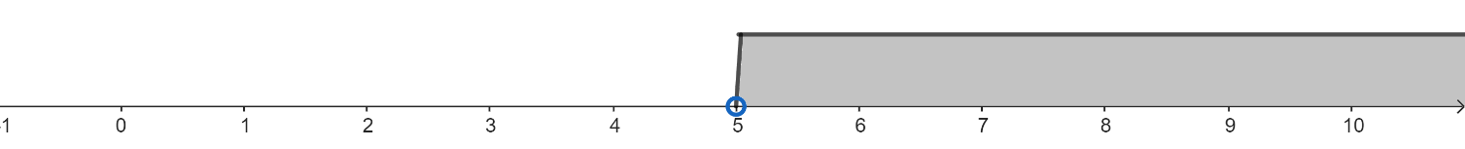

**ΛΥΜΕΝΕΣ ΑΣΚΗΣΕΙΣ**

Να λύσετε την ανίσωση:

|  |  |
| --- | --- |
| $$2∙\left(x-3\right)>3x+2$$ | Η εξίσωση αυτή δεν περιλαμβάνει κλασματικούς όρους αλλά περιλαμβάνει επιμεριστικές ιδιότητες. Συνεπώς ξεκινάω από το 2ο Βήμα. |
|  | **2ο Βήμα** – Κάνω τις επιμεριστικές ιδιότητες. |
|  | **3° Βήμα** – Χωρίζω γνωστούς από αγνώστους. |
|  | **4° Βήμα** – Αναγωγή όμοιων όρων. Προσθέτω γνωστά με γνωστά και άγνωστα με άγνωστα. |
| $$\frac{-1x}{-1}<\frac{8}{-1}⇒x<-8$$ | **5° Βήμα** – Διαιρώ και τα δύο μέλη της εξίσωσης με τον συντελεστή του αγνώστου. Προσοχή, ο συντελεστής του Χ είναι ο αρνητικός αριθμός -1, συνεπώς θα πρέπει να αλλάξει φορά η ανισότητα. Έτσι αφού $-x>8 τότε x<-8$ |
|  | **6° Βήμα** – Γραφική αναπαράσταση των λύσεων της ανίσωσης πάνω στην ευθεία των αριθμών. Λύσεις λοιπόν είναι όλοι οι αριθμοί που είναι μικρότεροι του -8, δηλαδή όσοι καταγράφονται στη σκιασμένη περιοχή της ευθείας των αριθμών. |

**ΤΕΤΡΑΓΩΝΙΚΗ ΡΙΖΑ ενός ΘΕΤΙΚΟΥ ΑΡΙΘΜΟΥ**

***Τετραγωνική ρίζα ενός θετικού αριθμού α*** είναι εκείνος **ο θετικός αριθμός** που αν υψωθεί στη 2η δύναμη θα μας κάνει τον αριθμό α. Συμβολίζεται ως $\sqrt{α}$ όπου ο αριθμός α ονομάζεται και ***υπόρριζη ποσότητα***. Ισχύει ${\left(\sqrt{α}\right)}^{2}=α$, όπου α θετικός αριθμός.

Μπορούμε να θυμόμαστε τις τετραγωνικές ρίζες των παρακάτω αριθμών:

$$1^{2}=1∙1=1 συνεπώς \sqrt{1}=1$$

$$2^{2}=2∙2=4 συνεπώς \sqrt{4}=2$$

$$3^{2}=3∙3=9 συνεπώς \sqrt{9}=3$$

$$4^{2}=4∙4=16 συνεπώς \sqrt{16}=4$$

$$5^{2}=5∙5=25 συνεπώς \sqrt{25}=5$$

$$6^{2}=6∙6=36 συνεπώς \sqrt{36}=6$$

$$7^{2}=7∙7=49 συνεπώς \sqrt{49}=7$$

$$8^{2}=8∙8=64 συνεπώς \sqrt{64}=8$$

$$9^{2}=9∙9=81 συνεπώς \sqrt{81}=9$$

$${10}^{2}=10∙10=100 συνεπώς \sqrt{100}=10$$

$${11}^{2}=11∙11=121 συνεπώς \sqrt{121}=11$$

$${12}^{2}=12∙12=144 συνεπώς \sqrt{144}=12$$

Για κάθε δύο θετικούς αριθμούς α και β, ισχύουν οι παρακάτω ιδιότητες των τετραγωνικών ριζών:

$\sqrt{α} ∙ \sqrt{β}= \sqrt{α∙β}$ και $\frac{\sqrt{α}}{\sqrt{β}}=\sqrt{\frac{α}{β}}$

Με τη βοήθεια των δύο αυτών ιδιοτήτων μπορώ να υπολογίσω τις τετραγωνικές ρίζες πολύ περισσότερων αριθμών από αυτούς που έχω παραθέσει παραπάνω.

π.χ. $\frac{\sqrt{98}}{\sqrt{2}}=\sqrt{\frac{98}{2}}=\sqrt{49}=7$

ή $\sqrt{2500}=\sqrt{25∙100}=\sqrt{25}∙\sqrt{100}=5∙10=50$, ή $\sqrt{0,25}= \sqrt{\frac{25}{100}}= \frac{\sqrt{25}}{\sqrt{100}}= \frac{5}{10}=0,5$

π.χ. $\sqrt{20+\sqrt{16+\sqrt{81}}} =\sqrt{20+\sqrt{16+9}}=\sqrt{20+\sqrt{25}}=\sqrt{20+5}=\sqrt{25}=5$

**Προσοχή.** Δεν ισχύει: $\sqrt{α}+ \sqrt{β}= \sqrt{α+β}$

π.χ. $Δεν ισχύει \sqrt{8}=\sqrt{4+4}=\sqrt{4}+\sqrt{4}=2+2=4 ενώ ξέρουμε ότι ισχύει 4=\sqrt{16}$

**ΟΡΘΟΚΑΝΟΝΙΚΟ ΣΥΣΤΗΜΑ ΑΞΟΝΩΝ ή ΣΥΣΤΗΜΑ ΣΥΝΤΕΤΑΓΜΕΝΩΝ**

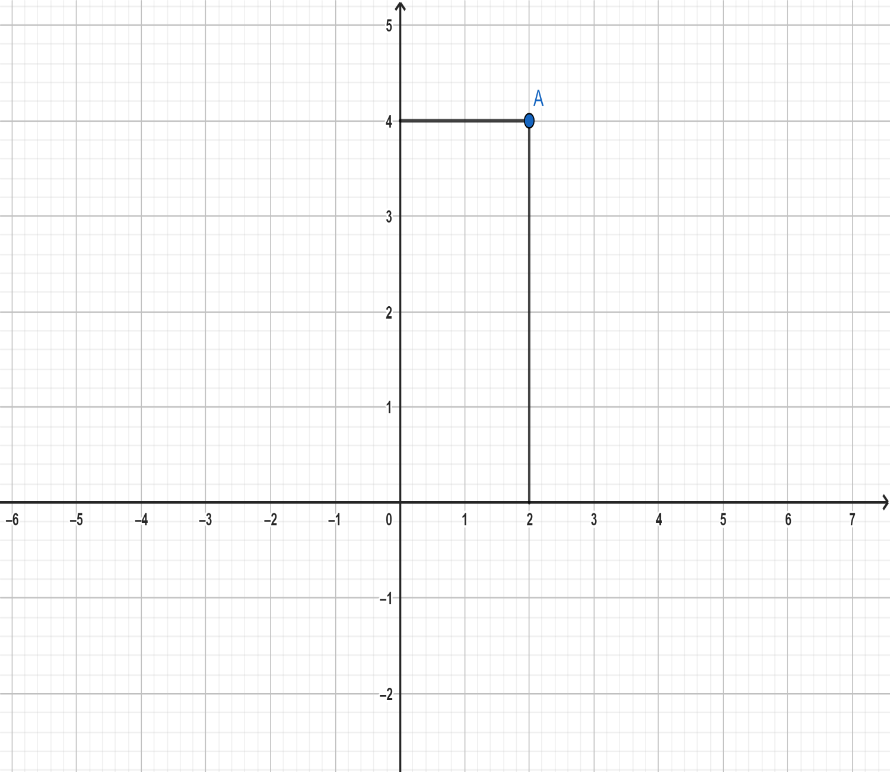

Οριζόντιος άξονας των x ή άξονας των τετμημένων

Κατακόρυφος άξονας των y ή άξονας των τεταγμένων

O (0 , 0)

η Αρχή των Αξόνων

A (2 , 4)

**3ο τεταρτημόριο**

**( x , y ) : ( - , - )**

**4ο τεταρτημόριο**

**( x , y ) : ( + , - )**

**2ο τεταρτημόριο**

**( x , y ) : ( - , + )**

**1ο τεταρτημόριο**

**( x , y ) : ( + , + )**

Κάθε σημείο του επιπέδου αναπαρίσταται ως ***ζεύγος συντεταγμένων (x, y)***

Στην πρώτη θέση αναφέρουμε την τιμή του x στον οριζόντιο άξονα, δηλαδή την ***τετμημένη x του*** σημείου και στη δεύτερη θέση αναφέρουμε την τιμή του y στον κατακόρυφο άξονα, δηλαδή την ***τεταγμένη y*** του σημείου.

π.χ. Στο παράδειγμα του σχήματος, το σημείο Α (2, 4) με τετμημένη x = 2 και τεταγμένη y = 4.

**Η Συνάρτηση $y=α∙x$**

Η συνάρτηση $y=a∙x$ αναπαριστά μια ευθεία γραμμή που διέρχεται από την αρχή των αξόνων Ο(0,0). Ο συντελεστής α ονομάζεται ***κλίση της ευθείας***. Όσο αυξάνεται το α τόσο αυξάνεται και η γωνία που σχηματίζει η ευθεία αυτή με τον οριζόντιο άξονα x΄x.

Αν α > 0, θετικός αριθμός, τότε η ευθεία $y=a∙x$ θα βρίσκεται στο 1ο και το 3ο τεταρτημόριο του ορθοκανονικού συστήματος αξόνων, ενώ αν α < 0, αρνητικός αριθμός τότε η ευθεία θα βρίσκεται στο 2ο και το 4ο τεταρτημόριο του ορθοκανονικού συστήματος αξόνων.

Πρέπει να γνωρίζω ότι η κλίση της ευθείας $y=a∙x$ ισούται με $α=\frac{x}{y}$, για κάθε σημείο Α της ευθείας με συντεταγμένες (x ,y).

***Για να σχεδιάσω μια οποιαδήποτε ευθεία θα πρέπει να γνωρίζω δύο σημεία της.*** Για την ευθεία $y=a∙x$ ήδη γνωρίζω ένα σημείο της. Την αρχή των αξόνων Ο(0,0). Οπότε θα πρέπει να υπολογίσω κι ένα δεύτερο σημείο της. Ο τρόπος με τον οποίο το κάνω αυτό είναι μέσω της αντικατάστασης. Θέτω δηλαδη στον τύπο της συνάρτησης μια τιμή για το x όσο πιο απλή γίνεται π.χ. x = 1 και για αυτή την τιμή υπολογίζω την αντίστοιχη τιμή του y.

π.χ. Δίνεται η ευθεία: $y=-2x$

Γνωρίζω ήδη ένα σημείο αυτής της ευθείας, την αρχή των αξόνων Ο(0,0). Οπότε θα πρέπει να υπολογίσω κι ένα δεύτερο σημείο της. Έστω x = 1. Τότε y = -2·1 = -2. Συνεπώς έχουμε και το σημείο με συντεταγμένες (1,-2). Αν τώρα στο ορθοκανονικό σύστημα συντεταγμένων εντοπίσω αυτά τα δύο σημεία και τα ενώσω με μια ευθεία, αυτή η ευθεία θα είναι η συνάρτηση $y=-2x$

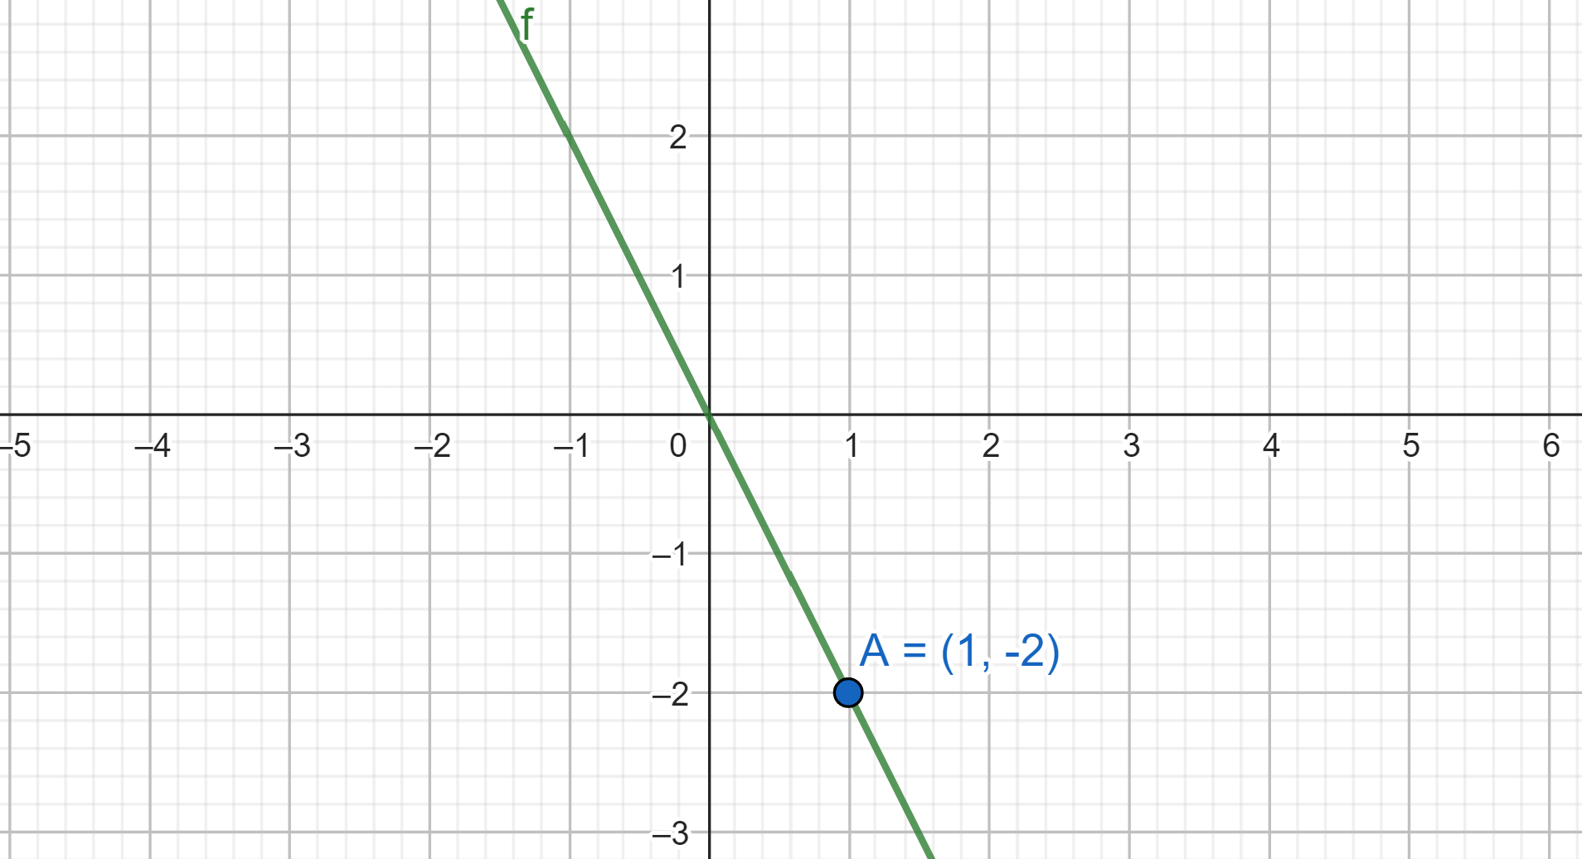

$$y=α∙x$$

|  |  |
| --- | --- |
| **Υ:** ονομάζεται **εξαρτημένη μεταβλητή** και η τιμή της εξαρτάται κάθε φορά από την τιμή που θα λάβει η ανεξάρτητη μεταβλητή Χ | **Χ:** ονομάζεται **ανεξάρτητη μεταβλητή** και μπορεί να πάρει οποιαδήποτε τιμή |

π.χ. Ένα αυτοκίνητο κινείται με σταθερή ταχύτητα 60 χλμ. την ώρα.

|  |  |  |  |  |
| --- | --- | --- | --- | --- |
| Όταν: | x = 1 | x = 2 | x = 3 | x = 4 |
| Τότε : | y=60 | y=120 | y=180 | y=240 |
| Σημείο (x , y) | (1,60) | (2,120) | (3,180) | (4,240) |

Τότε την 1η ώρα θα έχει διανύσει 60 χλμ.

Την 2η ώρα θα έχει διανύσει 120 χλμ.

Την 3η ώρα θα έχει διανύσει 180 χλμ.

Την 4η ώρα θα έχει διανύσει 240 χλμ. Και ούτω καθ’εξής.

|  |  |
| --- | --- |
| Η ώρα, ο χρόνος που περνάει, είναι **η ανεξάρτητη μεταβλητή Χ.** Δεν επηρρεάζεται από κανέναν παράγοντα | Η απόσταση, τα χλμ που θα έχει διανύσει το αυτοκίνητο, είναι η **εξαρτημένη μεταβλητή Υ.** Η τιμή της εξαρτάται πάντοτε από το πόση ώρα θα έχει παρέλθει. |

Όσο αυξάνεται η ώρα τόσο αυξάνεται και η απόσταση που έχει διανύσει το αυτοκίνητο.

Τότε λέμε ότι οι δύο αυτές μεταβλητές Χ και Υ (χρόνος και απόσταση), ***τα δύο ποσά είναι ανάλογα.***

**Η Συνάρτηση $y=α∙x+β$**

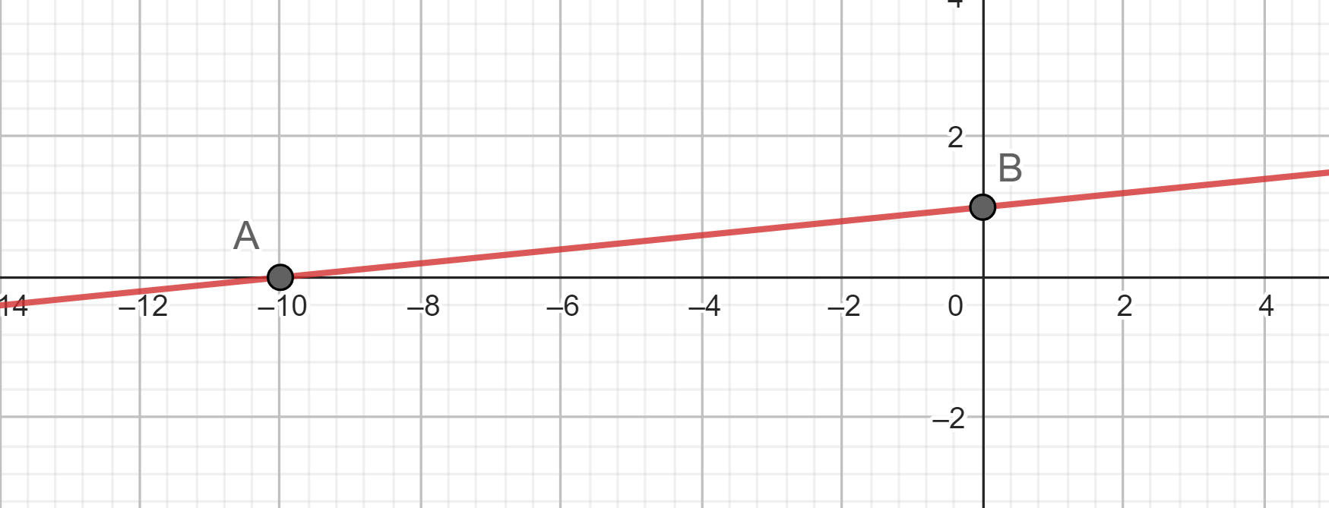

Η συνάρτηση $y=a∙x+β$ αναπαριστά και πάλι μια ευθεία γραμμή που όμως δεν διέρχεται από την αρχή των αξόνων Ο(0,0). Ο συντελεστής α ονομάζεται και πάλι ***κλίση της ευθείας***. Όσο αυξάνεται το α τόσο αυξάνεται και η γωνία που σχηματίζει η ευθεία αυτή με τον οριζόντιο άξονα. Η ευθεία με συνάρτηση $y=a∙x+β$ είναι παράλληλη της ευθείας $y=a∙x$ μετατοπισμένη στον κατακόρυφο άξονα y΄y κατά β μονάδες.

Ας δούμε το παρακάτω παράδειγμα.

π.χ. Ένας πελάτης κινητής τηλεφωνίας πληρώνει 0,10€ για κάθε λεπτό ομιλίας.

Τότε για το 1ο λεπτό ομιλίας θα πληρώνει 0,10€

Για το 2ο λεπτό ομιλίας θα πληρώνει 0,20€

Για το 3ο λεπτό ομιλίας θα πληρώνει 0,30€ κ.ο.κ.

Οπότε συμπεραίνουμε ότι τα λεπτά ομιλίας είναι η ανεξάρτητη μεταβλητή Χ, ενώ το κόστος ομιλίας είναι η εξαρτημένη μεταβλητή Υ, και η τιμή της οποίας εξαρτάται από τον χρόνο ομιλίας με τη σχέση $y=0,10 ∙x$

Όμως η εταιρεία κινητής τηλεφωνίας χρεώνει κάθε κλήση επιπλέον με ένα πάγιο σταθερό έξοδο 1€

|  |  |  |  |
| --- | --- | --- | --- |
| Όταν: | x = 1 | x = 2 | x = 3 |
| Τότε : | y=1.10 | y=1.20 | y=1.30 |
| Σημείο (x , y) | (1,1.10) | (2,1.20) | (3,1.30) |

Τότε για το 1ο λεπτό ομιλίας θα πληρώνει 0,10·1 + 1 = 1,10€

Για το 2ο λεπτό ομιλίας θα πληρώνει 0,10·2 + 1 = 1,20€

Για το 3ο λεπτό ομιλίας θα πληρώνει 0,10·3 + 1 = 1,30€ κ.ο.κ.

Οπότε τώρα το κόστος ομιλίας θα συνδέεται με τον χρόνο ομιλίας με τη σχέση $y=0,10 ∙x+1$

Για να μπορέσω να σχεδιάσω την ευθεία με συνάρτηση $y=0,10 ∙x+1$ σε ένα ορθοκανονικό σύστημα αξόνων, θα πρέπει να εντοπίσω δύο σημεία της.

$Θέτω x=0, οπότε y=0,10∙0+1=1.$ Άρα θα έχω το σημείο $\left(x, y\right)=\left(0,1\right)$

$Θέτω y=0, οπότε 0=0,10∙x+1⇒x=\frac{-1}{0,10}=-10.$ Άρα έχω το σημείο $\left(x, y\right)=\left(-10,0\right)$

Αυτά είναι τα δύο σημεία στα οποία η ευθεία τέμνει αντίστοιχα τον οριζόντιο και τον κατακόρυφο άξονα ενός ορθοκανονικού συστήματος συντεταγμένων. Ενώνοντας τα δύο αυτά σημεία θα έχω και την γραφική παράσταση της ευθείας της συνάρτησης $y=0,10 ∙x+1$

**Εμβαδά Γεωμετρικών Σχημάτων**

Ως εμβαδόν εννοούμε τη μέτρηση της επιφάνειας ενός χώρου που περικλείεται από κάποιο γνωστό γεωμετρικό σχήμα.

|  |  |  |
| --- | --- | --- |
| **Τετράγωνο** |  | Εμβαδόν τετραγώνου πλευράς α είναι ίσο με ***α · α = α²*** |
| **Ορθογώνιο Παραλληλόγραμμο** |  | Εμβαδόν ορθογωνίου παραλληλογράμμου είναι ίσο με  ***βάση · ύψος = α ·β*** |
| **Πλάγιο Παραλληλόγραμμο** |  | Εμβαδόν πλάγιου παραλληλογράμμου είναι ίσο με  ***βάση · ύψος = β · υ*** |
| **Τρίγωνο** |  | Εμβαδόν τριγώνου είναι ίσο με $$\frac{βάση · ύψος }{2}$$ |
| **Τραπέζιο** |  | Εμβαδόν τραπεζίου είναι ίσο με $$\frac{(βάση μικρή+βάση μεγάλη)·ύψος}{2}$$ |

**ΠΥΘΑΓΟΡΕΙΟ ΘΕΩΡΗΜΑ**

***Σε κάθε ορθογώνιο τρίγωνο, το τετράγωνο της υποτείνουσας ισούται με το άθροισμα των τετραγώνων των δύο κάθετων πλευρών του τριγώνου.***

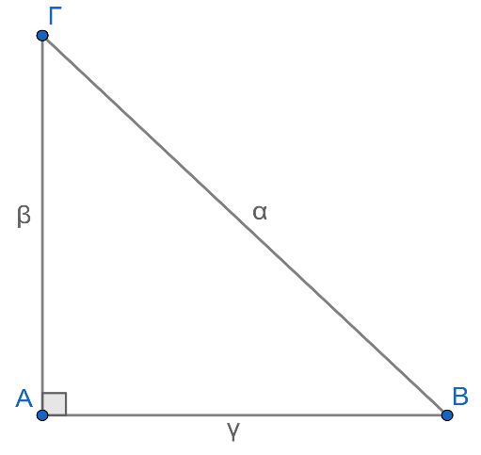

Δηλαδή,

$${\left(ΒΓ\right)}^{2}={\left(ΑΓ\right)}^{2}+{\left(ΑΒ\right)}^{2}$$

ή $$α^{2}=β^{2}+γ^{2}$$

υποτείνουσα

Συνεπώς, αν σε ένα ορθογώνιο τρίγωνο μας δίνουν τα μήκη δύο πλευρών του, τότε με χρήση του Πυθαγορείου θεωρήματος μπορούμε να βρούμε και το μήκος της τρίτης πλευράς του τριγώνου.

*π.χ.* Βρείτε το μήκος Χ της πλευράς του ορθογωνίου τριγώνου ΑΒΓ.

|  |  |
| --- | --- |
|  | Απάντηση  Το τρίγωνο ΑΒΓ είναι ορθογώνιο τρίγωνο.  Συνεπώς σε αυτό θα ισχύει το Πυθαγόρειο θεώρημα.  Δηλαδή, $${\left(ΒΓ\right)}^{2}={\left(ΑΓ\right)}^{2}+{\left(ΑΒ\right)}^{2}⇒{15}^{2}=9^{2}+x^{2}⇒$$ $$\underset{⇒}{χωρίζω γνωστούς από αγνώστους}x^{2}={15}^{2}-9^{2}⇒$$ $$⇒x^{2}=225-81 ⇒x^{2}=144⇒x= \sqrt{144} ⇒x=12$$ |

**Γεωμετρική ερμηνεία του Πυθαγορείου θεωρήματος**

|  |  |
| --- | --- |
|  | Το εμβαδόν του τετραγώνου ΒΓΕΔ πλευράς α, (δηλαδή το εμβαδόν του τετραγώνου που σχηματίζεται έχοντας πλευρά ίση με την υποτείνουσα του ορθογωνίου τριγώνου), θα είναι ίσο με το άθροισμα των εμβαδών των τετραγώνων ΑΓΘΙ (με πλευρά β) και ΑΒΗΖ (με πλευρά γ), (δηλαδή των εμβαδών των τετραγώνων που σχηματίζονται έχοντας πλευρές αντίστοιχα ίσες με τις δύο κάθετες πλευρές του ορθογωνίου τριγώνου ΑΒΓ). ***α² = β² + γ²*** |

**Αντίστροφο του Πυθαγορείου θεωρήματος**

***Αν σε κάποιο τυχαίο τρίγωνο ισχύει το Πυθαγόρειο θεώρημα, τότε αυτό το τρίγωνο είναι ορθογώνιο τρίγωνο.***

Συνεπώς, αν σε κάποια άσκηση μας ζητηθεί να δείξουμε ότι κάποιο τρίγωνο είναι ορθογώνιο τρίγωνο, τότε αρκεί να δείξουμε ότι σε αυτό ισχύει το Πυθαγόρειο θεώρημα.

Παράδειγμα

Αν τα μήκη των πλευρών ενός τριγώνου είναι 9, 12 και 15 αντίστοιχα, τότε να δείξετε ότι αυτό το τρίγωνο είναι ορθογώνιο.

Απάντηση

Ξέρουμε ότι $9^{2}=81, {12}^{2}=144 και {15}^{2}=225$

Επίσης παρατηρούμε ότι $9^{2}+{12}^{2}=81+144=225=15²$. Δηλαδή ότι $9^{2}+{12}^{2}=15²$.

Συνεπώς σε αυτό το τρίγωνο ισχύει το Πυθαγόρειο θεώρημα. Άρα το τρίγωνο είναι ορθογώνιο.

**ΤΡΙΓΩΝΟΜΕΤΡΙΑ**

**(Τριγωνομετρικοί αριθμοί οξείας γωνίας ορθογωνίου τριγώνου)**

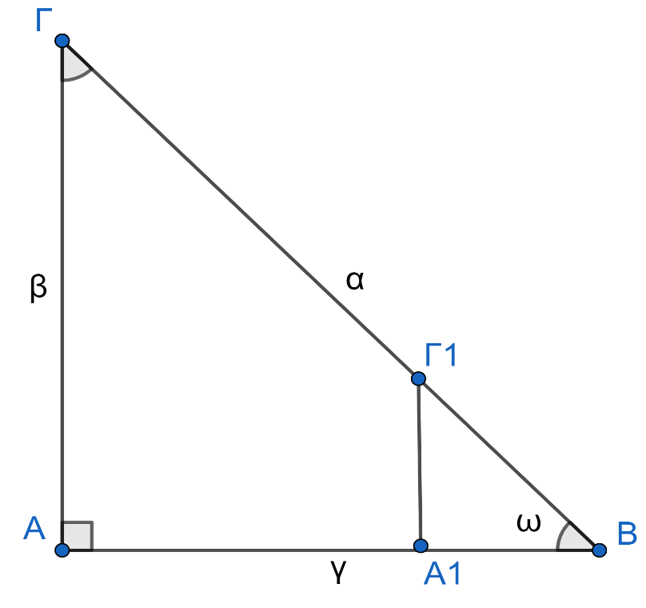

**υποτείνουσα**

η **απέναντι** από την $\hat{ω}$ γωνία κάθετη πλευρά

η **προσκείμενη** στην $\hat{ω}$ γωνία κάθετη πλευρά

**Ορισμός**: **Εφαπτομένη** της γωνίας $\hat{ω}$ συμβολίζεται ως $εφ\hat{ω}$ και είναι ο σταθερός λόγος της απέναντι από την $\hat{ω}$ γωνία κάθετη πλευρά προς την προσκείμενη στην $\hat{ω}$ γωνία κάθετη πλευρά του ορθογωνίου τριγώνου ΑΒΓ.

$$εφ\hat{ω}= \frac{απέναντι της \hat{ω} κάθετη πλευρά}{προσκείμενη της \hat{ω} κάθετη πλευρά}$$

Είναι σταθερός λόγος κι εκφράζει την «*κλίση*» που έχει η πλευρά ΒΓ ως προς την πλευρά ΑΒ του ορθογωνίου τριγώνου ΑΒΓ. Σταθερός λόγος σημαίνει πως η τιμή της εφαπτομένης $(εφ\hat{ω})$ παραμένει η ίδια όσο η γωνία $\hat{ω}$ δεν αλλάζει, ακόμη κι αν εφαρμοστεί σε κάποιο άλλο ορθογώνιο τρίγωνο όπως π.χ. το ορθογώνιο τρίγωνο $Α_{1}ΒΓ_{1}$. Αν σκεφτούμε τώρα πως στη συνάρτηση y = α·x ως «κλίση» λέγαμε τον συντελεστή α, τότε $εφ\hat{ω}=α=\frac{y}{x}$

**Εφαρμογή**

Αν σας ζητηθεί να σχεδιάσετε μια γωνία $\hat{ω}$ γνωρίζοντας την εφαπτομένη της γωνίας π.χ. $εφ\hat{ω}=\frac{3}{4}$

τότε αρκεί να σχεδιάσετε ένα ορθογώνιο τρίγωνο με κάθετες πλευρές ΑΓ = 3 και ΑΒ = 4.

**Ορισμός**: **Ημίτονο** της γωνίας $\hat{ω}$ συμβολίζεται ως $ημ\hat{ω}$ και είναι ο σταθερός λόγος της απέναντι από την $\hat{ω}$ γωνία κάθετη πλευρά προς την υποτείνουσα του ορθογωνίου τριγώνου ΑΒΓ.

$$ημ\hat{ω}= \frac{απέναντι της \hat{ω} κάθετη πλευρά}{υποτείνουσα}$$

**Ορισμός**: **Συνημίτονο** της γωνίας $\hat{ω}$ συμβολίζεται ως $συν\hat{ω}$ και είναι ο σταθερός λόγος της προσκείμενης προς την $\hat{ω}$ γωνία κάθετη πλευρά προς την υποτείνουσα του ορθογωνίου τριγώνου ΑΒΓ.

$$συν\hat{ω}= \frac{προσκείμενη προς την \hat{ω} κάθετη πλευρά}{υποτείνουσα}$$

Για κάθε οξεία γωνία $\hat{ω}$, Ισχύουν οι σχέσεις:

$0<ημ\hat{ω}<1 και 0< συν\hat{ω}<1$**και $εφ\hat{ω}=\frac{ημ\hat{ω}}{συν\hat{ω}}$**

Για κάθε δύο γωνίες συμπληρωματικές μεταξύ τους, δηλαδή με άθροισμα γωνιών ίσο με 90°, ισχύει: $ημ\hat{ω}= συν\left(90°-\hat{ω}\right)$ **και $συν\hat{ω}=ημ(90°-\hat{ω})$**

**Εφαρμογή**

Αν σας ζητηθεί να σχεδιάσετε μια γωνία $\hat{ω}$ γνωρίζοντας το ημίτονο της γωνίας π.χ. $ημ\hat{ω}=\frac{3}{5}$

τότε αρκεί να σχεδιάσετε ένα ορθογώνιο τρίγωνο με την απέναντι από την $\hat{ω}$ γωνία κάθετη πλευρά ίση με ΑΓ = 3 και την υποτείνουσα ΑΒ = 5.

**Τριγωνομετρικοί αριθμοί σύνηθων οξειών γωνιών ορθογωνίου τριγώνου**

|  |  |  |  |  |  |
| --- | --- | --- | --- | --- | --- |
| **Τριγωνομετρικοί αριθμοί** | $$\hat{ω}=0°$$ | $$\hat{ω}=30°$$ | $$\hat{ω}=45°$$ | $$\hat{ω}=60°$$ | $$\hat{ω}=90°$$ |
| **ημίτονο** | $$ημ\hat{0°}=0$$ | $$ημ\hat{30°}=\frac{1}{2}$$ | $$ημ\hat{45°}=\frac{\sqrt{2}}{2}$$ | $$ημ\hat{60°}=\frac{\sqrt{3}}{2}$$ | $$ημ\hat{90°}=1$$ |
| **συνημίτονο** | $$συν\hat{0°}=1$$ | $$συν\hat{30°}=\frac{\sqrt{3}}{2}$$ | $$συν\hat{45°}=\frac{\sqrt{2}}{2}$$ | $$συν\hat{60°}=\frac{1}{2}$$ | $$συν\hat{90°}=0$$ |
| **εφαπτομένη** | $εφ\hat{0°}=$**0** | $$εφ\hat{30°}=\frac{\sqrt{3}}{3}$$ | $$εφ\hat{45°}=1$$ | $$εφ\hat{60°}=\sqrt{3}$$ | $$εφ\hat{90°}: Δεν υπάρχει$$ |

**Κύκλος - Επίκεντρες και Εγγεγραμμένες σε Κύκλο γωνίες**

Κύκλος (Ο,ρ) κέντρου Ο και ακτίνας ρ

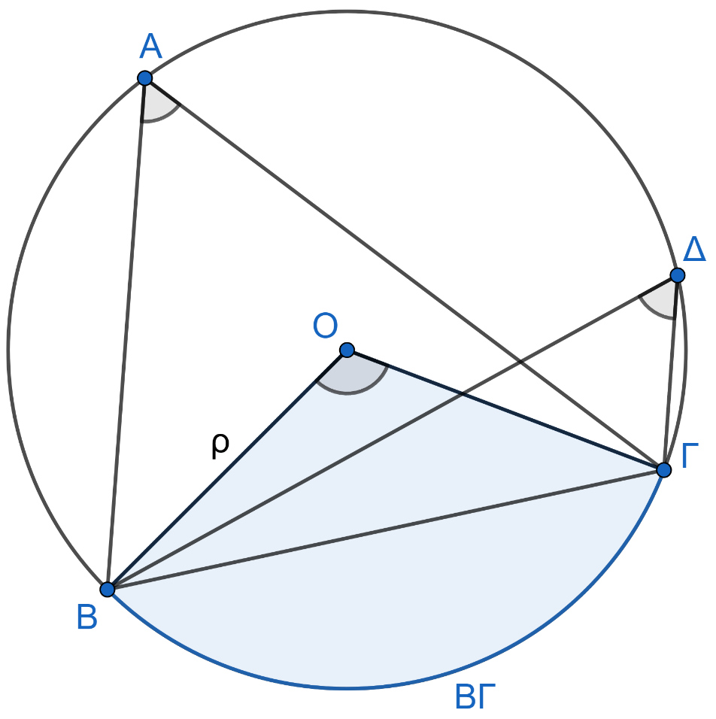

$$\hat{ΒΓ} :τόξο$$

$$\overline{ΒΓ} :χορδή$$

$$\hat{ΒΑΓ} :εγγεγραμμένη γωνία$$

$$\hat{ΒΔΓ} :εγγεγραμμένη γωνία$$

$$\hat{ΒΟΓ} :επίκεντρη γωνία$$

**ΣΤΟΙΧΕΙΑ ΚΥΚΛΟΥ**: Κέντρο κύκλου το σημείο Ο και ακτίνα κύκλου ρ.

* **Χορδή** κύκλου $\left( \overline{ΒΓ} \right)$ είναι το ευθύγραμμο τμήμα που ενώνει δύο σημεία του κύκλου.
* **Τόξο** κύκλου $( \hat{ΒΓ} )$ είναι το τμήμα της περιφέρειας του κύκλου που ενώνει δύο σημεία του. Το τόξο μετριέται σε μοίρες και είναι τόσες μοίρες όσες και η αντίστοιχη επίκεντρη γωνία.
* **Διάμετρος** του κύκλου, είναι η μεγλύτερη χορδή του κύκλου που διέρχεται από το κέντρο Ο του κύκλου και είναι ίση με δύο φορές την ακτίνα του. Δηλαδή $δ=2∙ρ$

Από ένα σημείο του επιπέδου διέρχονται άπειρες ευθείες. Συνεπώς από το κέντρο του κύκλου διέρχονται άπειρες διάμετροι αυτού.

**Ορισμός**: **Επίκεντρη γωνία $( \hat{ΒΟΓ} )$** ονομάζεται κάθε γωνία που η κορυφή της βρίσκεται στο κέντρο του κύκλου.

**Ορισμός**: **Εγγεγραμμένη $( \hat{ΒΑΓ} )$** ονομάζεται κάθε γωνία που η κορυφή της (Α) ανήκει στον κύκλο και οι πλευρές της (ΑΒ και ΑΓ) τέμνουν τον κύκλο.

* Κάθε εγγεγραμμένη γωνία $( \hat{ΒΑΓ} )$ ισούται με το μισό της αντίστοιχης επίκεντρης γωνίας $( \hat{ΒΟΓ} )$ όταν αυτές «βαίνουν» στο ίδιο τόξο. Δηλαδή $\hat{ΒΑΓ}= \frac{\hat{ΒΟΓ} }{2}$
* Δύο εγγεγραμμένες γωνίες ενός κύκλου $( \hat{ΒΑΓ} )$ και $( \hat{ΒΔΓ} )$ που «βαίνουν» στο ίδιο τόξο ή σε ίσα τόξα, είναι μεταξύ τους ίσες. Δηλαδή $\hat{ΒΑΓ}= \hat{ΒΔΓ}$
* Κάθε εγγεγραμμένη γωνία $( \hat{ΒΑΓ} )$ έχει μέτρο (σε μοίρες) ίσο με το μισό του μέτρου του αντίστοιχου τόξου της $( \hat{ΒΓ} )$
* Δύο επίκεντρες γωνίες ενός κύκλου που «βαίνουν» σε ίσα τόξα, είναι ίσες μεταξύ τους. Ισχύει και το αντίστροφο. Δηλαδή αν δύο επίκεντρες γωνίες είναι ίσες μεταξύ τους, τότε τα τόξα στα οποία «βαίνουν» είναι και αυτά ίσα μεταξύ τους.
* Κάθε εγγεγραμμένη γωνία $( \hat{ΒΑΓ} )$ που «βαίνει» σε ημικύκλιο είναι ορθή γωνία, δηλαδή ίση με 90°.

**Μήκος Κύκλου ακτίνας ρ**

Δίνεται από τον τύπο $L=2∙π∙ρ$ όπου π=3,14159… και ρ η ακτίνα του κύκλου

ή από τον τύπο $L=π∙δ$ όπου π=3,14159… και δ = 2·ρ η διάμετρος του κύκλου.

**Εμβαδόν Κυκλικού Δίσκου ακτίνας ρ**

Δίνεται από τον τύπο $Ε=π∙ρ²$ όπου π=3,14159… και ρ η ακτίνα του κύκλου

**Κυκλικός Δίσκος**

**Εμβαδόν Κυκλικού Δακτυλίου μεγάλης ακτίνας R και μικρής ακτίνας ρ**

Ουσιαστικά υπολογίζεται αν από το εμβαδόν του μεγάλου κυκλικού δίσκου ακτίνας R, αφαιρέσουμε το εμβαδόν του μικρού κυκλικού δίσκου ακτίνας ρ. Συνεπώς υπολογίζεται από τον τύπο $Ε=π·R^{2}-π·ρ²$

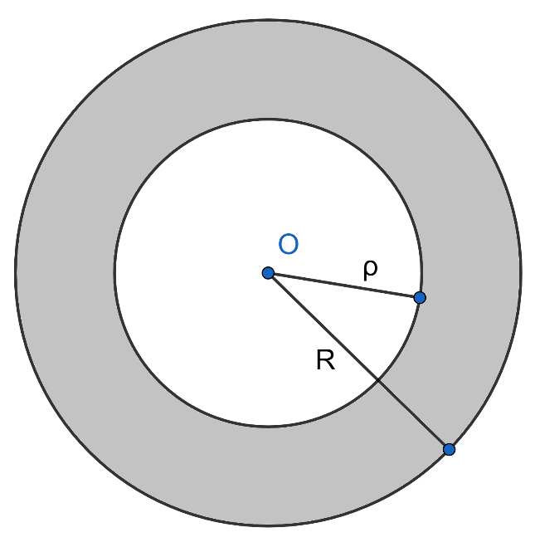

**Κυκλικός Δακτύλιος**